**Nombre:_________________________________________ Fecha: ________________________**

1. (10 puntos) Define qué es la optimización y da 4 ejemplos de problemas que se pueden resolver en ingeniería.
2. **(20 puntos) Algoritmo Genético Modificado.** Desarrollar un algoritmo genético que cumpla con los siguientes requisitos:

El algoritmo debe trabajar sólo con números enteros positivos.

**Población inicial.** Población inicial de 32 individuos.

**Selección.** Ordenar la población de acuerdo a su desempeño. Seleccionar de 2 en 2 y hacer un torneo donde el individuo que tenga mejor desempeño se le dé una probabilidad de selección del 80% y al peor de un 20%.

**Cruzamiento:** Del conjunto de Padres seleccionar aleatoriamente 3 de ellos, no importa su repetición. Generar un cruce a dos puntos de cruce con la siguiente configuración Padre1|Padre2|Padre3. Los puntos de cruce se deben determinar de forma aleatoria para cada uno de los hijos. Repetir el proceso hasta producir la mitad de hijos que la población inicial.

Agregar los hijos al conjunto de padres y repetir el proceso.

**Mutación:** Usar una probabilidad de mutación del 10% y en lugar de mutar un bit, mutar tres bits del individuo.

**Generaciones:** 1000

Con el algoritmo desarrollado obtener el máximo de la función: y = -(x-628)2 + 20 para

x ϵ[1,1024].

1. **(20 puntos)** Considere la siguiente función multivariable definida a trozos:

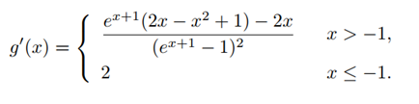

Determine el máximo global dentro del intervalo -5≤ x1 ≤5

1. **(25 puntos)** Un corredor de acciones, Richard Smith, acaba de recibir una llamada de su mejor cliente, Ann Hardy. Ella tiene 50 000 dólares para invertir y quiere usarlos para comprar dos tipos de acciones. La acción 1 es un bono sólido con un potencial de crecimiento respetable y poco riesgo. La acción 2 es más especulativa. Dos boletines de inversionistas afirman que tiene un gran potencial de crecimiento, pero la consideran riesgosa. Ann desea un rendimiento alto pero también tiene una elevada aversión al riesgo. En consecuencia, pide a Richard que analice qué mezcla de inversión de las dos acciones sería adecuada para ella.

Ann está acostumbrada a unidades de miles de dólares y bloques de 1 000 acciones. Con estas unidades, el precio por bloque de la acción l es de 20 y de 30 el de la 2. Después de investigar, Richard le presenta las siguientes estimaciones. El rendimiento esperado por bloque de la acción 1 es de 5 y de 10 el de la 2. La covarianza del rendimiento de un bloque de cada acción es de 5.

Suponga que el rendimiento mínimo aceptable es de 5%.

1. Formule un modelo de programación no lineal al problema.
2. Determine el riesgo mínimo.
3. Cuál es el rendimiento del portafolio.

**Nota 1:** Como al parecer hay un dato faltante (cuando se hace mención de la covarianza) puede hacer tomar solamente una de las dos siguientes opciones:

1. Maneje que el dato de la covarianza representa σ12= σ22=5 y son activos totalmente descorrelacionados.
2. Maneje que el dato de la covarianza representa σ1,2= σ2,1=5 y son activos perfectamente correlacionados. Recuerde que $r_{xy}=\frac{σ_{xy}}{σ_{x}σ_{y}}$

**Nota 2:** Para seleccionar una cartera de inversión se puede revisar las páginas 499-501 de: <https://docs.google.com/file/d/0B0BbpExPnl2JaFo2MXFQS1p3TjA/preview>

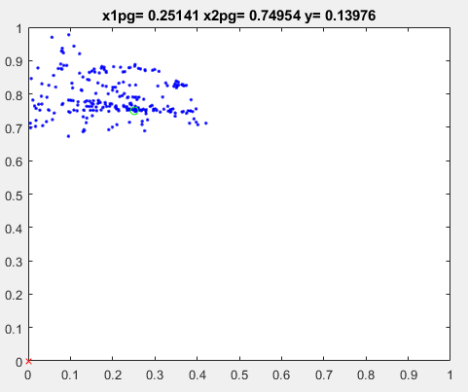

fx= (0.05^(1/2)*x1p.^2 + 0.05^(1/2)*x2p.^2) + ...

a*max(20000*x1p+30000*x2p-50000,0) - a*min(1000*x1p+3000*x2p-2500,0) - ...

a*min(x1p,0) - a*min(x2p,0)

El mínimo de riesgo es 0.1397, mientras que el rendimiento será de 2500 pesos (cercano a 5%, el mínimo aceptable)

Resultado del ejercicio 4 en el inciso 1, suponiendo que no existe una correlación entre las variables x1 y x2. Se puede observar que converge a un valor cercano al 25% para x1 y 75% para x2.

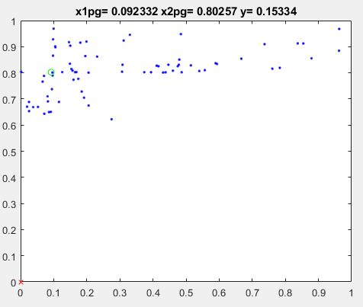

fx= (0.05^(1/2)*x1p.^2 + 0.05^(1/2)*x2p.^2 + 0.10*x1p.*x2p) + ...

a*max(20000*x1p+30000*x2p-50000,0) - a*min(1000*x1p+3000*x2p-2500,0) - ...

a*min(x1p,0) - a*min(x2p,0)

Para el ejercicio 4 se puede apreciar que no es utilizado el 100% del dinero, tengo mis dudas sobre el motivo real de esto, sin embargo, parece que prefiere reducir la cantidad de dinero invertido en la acción x1 y apostarle más a la acción x2. Esto bajo el supuesto de que existe una correlación positiva entre las acciones x1 y x2.

El mínimo de riesgo es de 0.15334, mientras que el rendimiento será de 2500, nuevamente el mínimo requerido.

1. (25 puntos) Maureen Laird es directora de inversiones de Alva Electric Co., empresa importante en el medio oeste. La compañía ha programado la construcción de nuevas plantas hidroeléctricas a 5, 10 y 20 años para cumplir con las necesidades de la creciente población en la región que sirve. Maureen debe invertir parte del dinero de la compañía para cubrir sus necesidades de efectivo futuras. Puede comprar sólo tres tipos de activos, cada una de las cuales cuesta 1 millón. Se pueden comprar unidades fraccionarias. Los activos producen ingresos a 5, 10 y 20 años, y el ingreso se necesita para cubrir necesidades mínimas de flujos de efectivo en esos años. Si se tiene un ingreso superior al mínimo para cubrir el flujo de efectivo requerido en el periodo, el excedente es usado para cubrir el flujo de efectivo del siguiente periodo. La tabla que se presenta a continuación muestra la cantidad de ingreso generada por cada unidad de acciones y la cantidad mínima de ingreso requerida para cada periodo futuro en que se construirá una nueva planta.

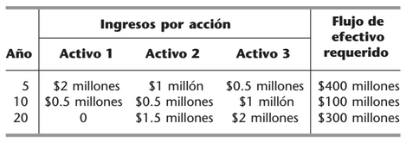

Maureen desea determinar la mezcla de inversiones en estas acciones que cubrirá los requerimientos de efectivo y que minimizará la cantidad total invertida.

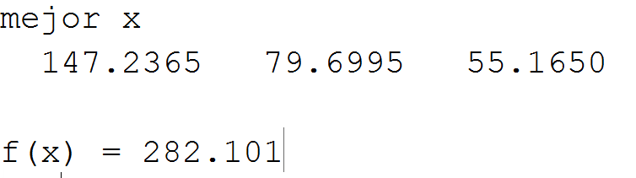

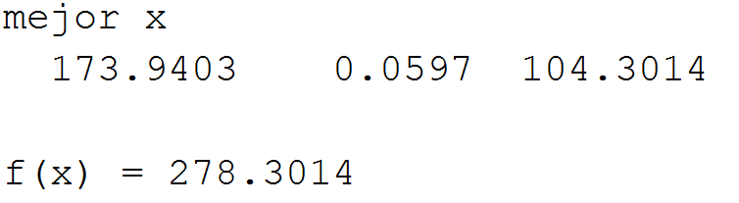

La mejor combinación de activos es comprar 147.23 del primero, 79.69 del segundo y 55.16 del tercero, con todos estos se gastara 282.10M de pesos, sin embargo, se cumplirá con los flujos de efectivo que serán necesarios en un futuro. Es importante notar que en el segundo caso se corre el mismo algoritmo, sin embargo, encuentra un punto optimo distinto y mejor, pero con muchos cambios en x.

Formule un modelo adecuado para el problema programación lineal para este problema.

**Sugerencia:** Los excedentes por ingresos superiores no son restricciones; pero ayudan para construirlas.

rest1 = '2*x1 + x2 + 0.5*x3 - 400'

rest2 = '0.5*x1 + 0.5*x2 + x3 - 100 + eval(rest1)'

rest3 = '1.5*x2+ 2*x3 - 300 + eval(rest2)'

func = '(x1 + x2 + x3) - a*min(eval(rest1),0) - a*min(eval(rest2),0) - a*min(eval(rest3),0) - a*min(x1,0) - a*min(x2,0) - a*min(x3,0)'